БЮДЖЕТ ДЛЯ ГРАЖДАН
ИНФОРМАЦИОННЫЙ ОТЧЕТ К ОТЧЕТУ ОБ
ИСПОЛНЕНИИ БЮДЖЕТА ИВАНТЕЕВСКОГО
РАЙОНА САРАТОВСКОЙ ОБЛАСТИ ЗА
2015 год
Уважаемые жители Ивантеевского муниципального района!
Одной из главных задач бюджетной политики района является обеспечение прозрачности и открытости бюджетного процесса. Для привлечения большого количества граждан к участию в обсуждении вопросов формирования бюджета района и его исполнения разработан «Бюджет для граждан».
«Бюджет для граждан» предназначен прежде всего для жителей района, не обладающих специальными знаниями в сфере бюджетного законодательства. Информация «Бюджет для граждан» в доступной форме знакомит граждан с основными характеристиками бюджета Ивантеевского муниципального района.
Бюджетный процесс- ежегодное формирование и исполнение бюджета
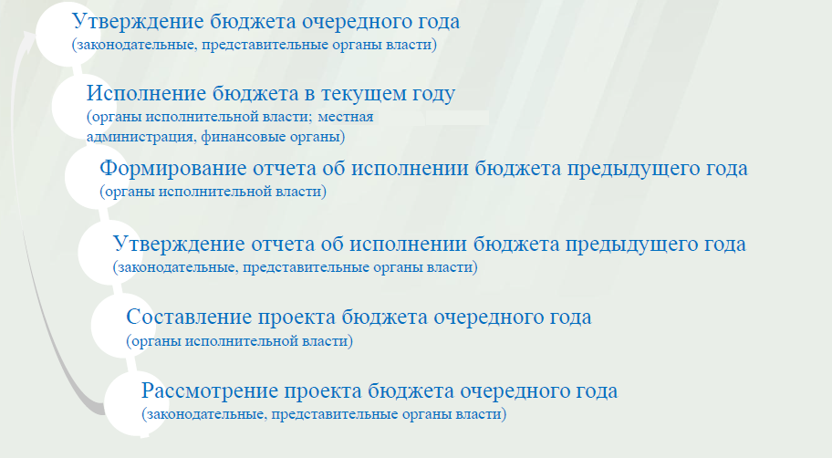

Что такое бюджет?
Бюджет – это план доходов и расходов на определенный период.
Исполнение бюджета Ивантеевского муниципального района за 2015 год.
тыс. руб.
Показатели | План 2015г | Факт 2015г
Доходы, в том числе | 295841,3 | 264743,3
Налоговые, неналоговые доходы | 69193,9 | 41978,9
Межбюджетные трансферты | 226647,4 | 222764,4
Расходы, в том числе | 310742,0 | 279046,6
Общегосударственные вопросы | 29256,0 | 24857,9
Образование | 230447,7 | 215669,0
Культура и искусство | 35534,3 | 29085,7
Социальная политика | 6830,2 | 5044,4
Другие расходы | 8673,8 | 4389,6
Баланс (доходы-расходы)  Дефицит или профицит | -14900,7 | -14303,3

Зачем нужны бюджеты?
Для выполнения своих задач муниципальному району необходим бюджет, который формируется за счет сбора налогов и безвозмездных поступлений направляемых на финансирование бюджетных расходов.
Совокупные расходы бюджета муниципального района в расчете на душу населения. руб. Фактически за эти средства общество «приобретает» у муниципального района общественные блага – образование, услуги культуры, физической культуры и спорта, то есть услуги и функции, которые не могут быть предоставлены рынкам и оплачены каждым из нас в отдельности.

Основные характеристики бюджета
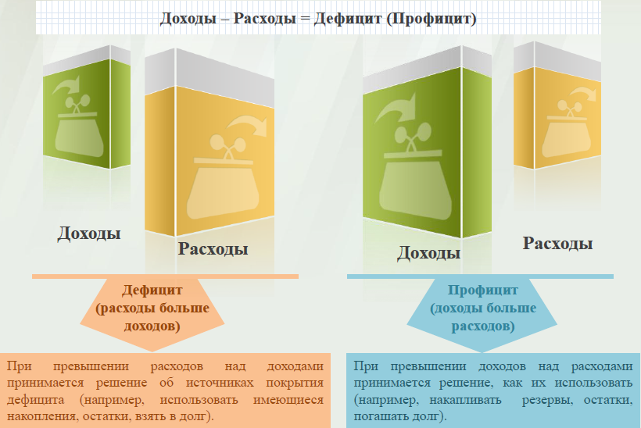

Дефицит и профицит
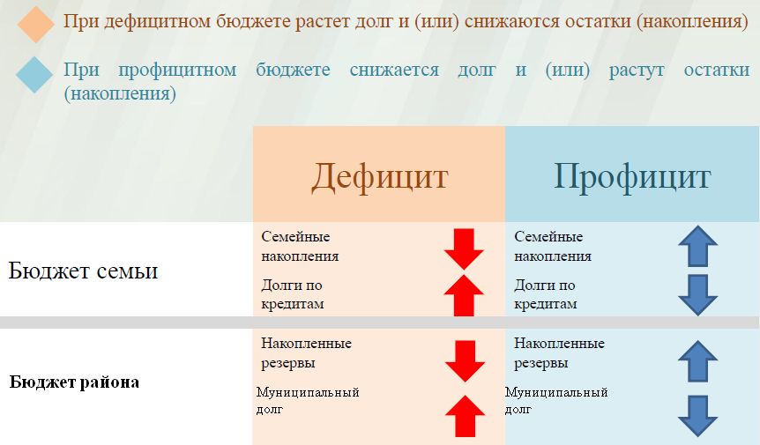

Сведения об объеме муниципального долга

 | Объем долга на 01.01.15г. (тыс.руб.) | Объем долга на 01.01.16г. (тыс.руб.)
Муниципальный долг | 29550,0 | 31950,0

Доходы бюджета

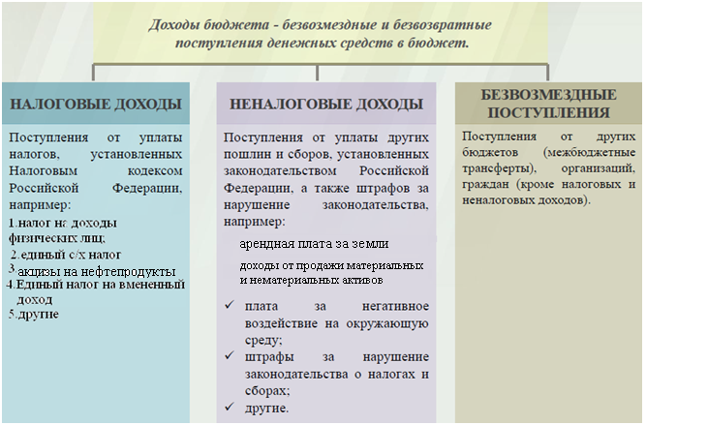

Межбюджетные трансферты-основной вид безвозмездных перечислений
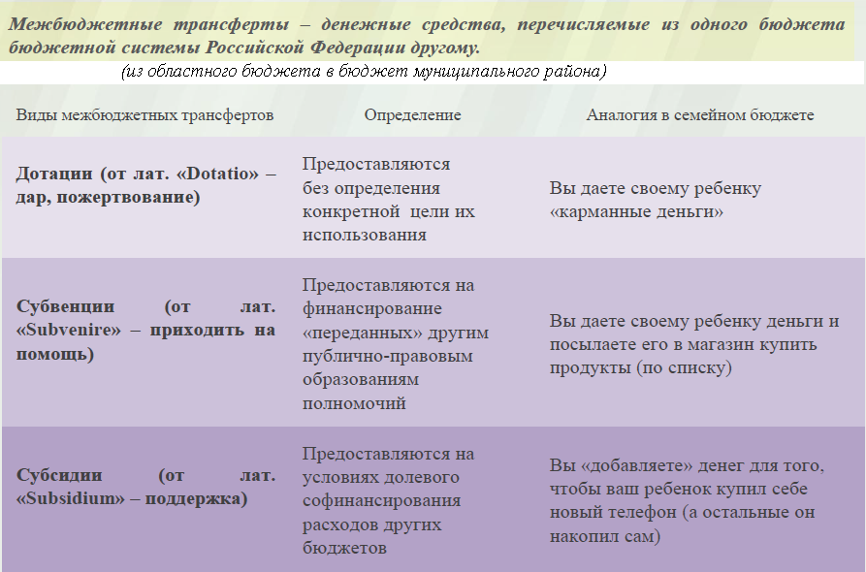
Федеральные, региональные и местные налоги.
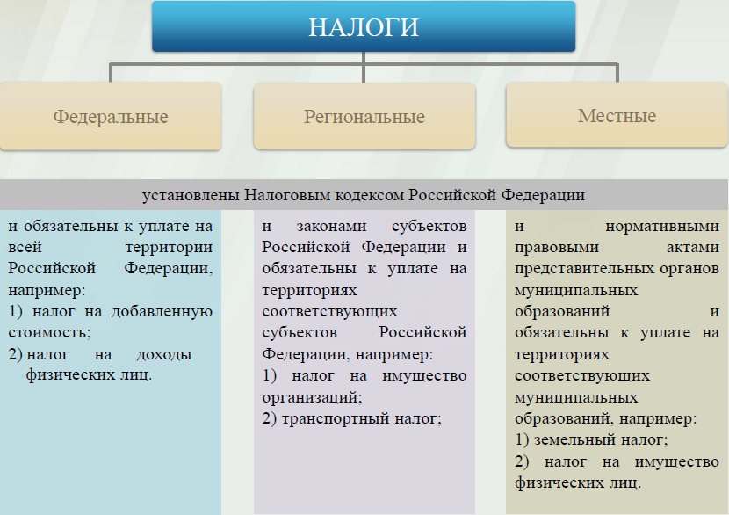

Куда зачисляются налоги, непосредственно уплачиваемые гражданами РФ?
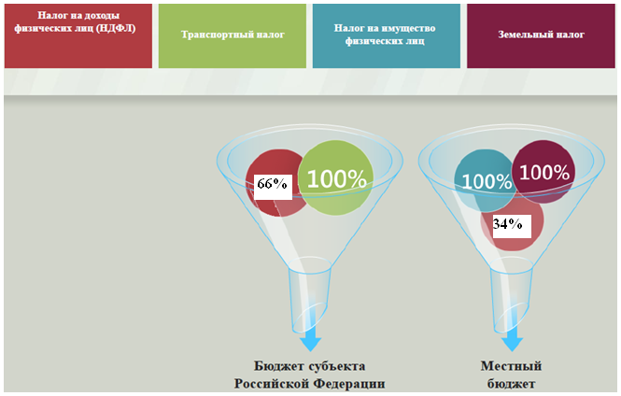

Структура доходов бюджета Ивантеевского муниципального района
(тыс. руб.)
Наименование доходов | План 2015г | Факт 2015г
Налоговые доходы всего: | 34645,6 | 34835,5
в том числе
налог на доходы физических лиц | 28155,2 | 28345,2
единый налог на вмененный доход | 2910,3 | 2910,2
единый сельскохозяйственный налог | 2985,5 | 2985,4
госпошлина | 582,4 | 582,5
задолженность по отмененным налогам | 12,2 | 12,2
Неналоговые доходы всего: | 34548,3 | 7143,4
в том числе
арендная плата за земли | 2903,9 | 2909,9
доход от аренды имущества | 58,3 | 58,3
плата за негативное воздействие | 243,6 | 244,0
доходы от компенсации затрат государства | 5,0 | 5,0
доходы от продажи материальных и нематериальных активов* | 30056,7 | 2645,4
штрафы, санкции и возмещение ущерба | 1273,5 | 1273,5
прочие неналоговые доходы | 7,3 | 7,3
Безвозмездные поступления всего: | 226647,4 | 222764,4
в том числе
дотации бюджетам субъектов Российской Федерации и муниципальных образований | 62596,5 | 62596,5
субсидии бюджетам субъектов Российской Федерации и муниципальных образований | 6246,7 | 2450,1
субвенции бюджетам субъектов Российской Федерации и муниципальных образований. | 158334,9 | 158248,5
иные межбюджетные трансферты | 6621,2 | 6621,2
возврат остатков субсидий, субвенций и иных межбюджетных трансфертов, имеющих целевое назначение, прошлых лет из бюджетов муниципальных районов | -7151,9 | -7151,9
Итого доходов: | 295841,3 | 264743,3

Неисполнение доходов от продажи материальных и нематериальных активов объясняется отсутствием покупателя на реализацию имущества. *

Доходы в 2015 году составили – 264743,3 тыс. руб.

РАСХОДЫ.
Расходы бюджета – выплачиваемые из бюджета денежные средства.
В каких единицах измеряются параметры бюджетов
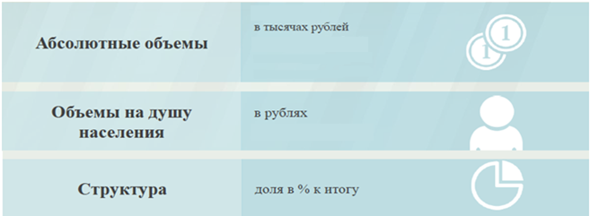

Расходы по основным функциям муниципального района.

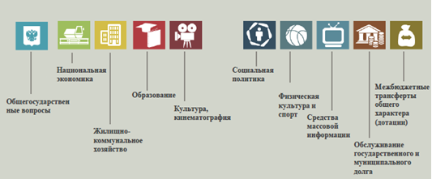
Структура расходов бюджета Ивантеевского муниципального района по разделам за 2015 год.
%
Раздел | Наименование | План 2015г | Факт 2015г
01 | Общегосударственные вопросы | 9,4 | 8,9
04 | Национальная экономика | 1,1 | 0
05 | Жилищно-коммунальное хозяйство | 0,1 | 0,1
07 | Образование | 74,2 | 77,3
08 | Культура, кинематография | 11,4 | 10,4
10 | Социальная политика | 2,2 | 1,8
11 | Физическая культура и спорт | 1,2 | 1,1
12 | Средства массовой информации | 0,1 | 0,1
13 | Обслуживание государственного, муниципального долга | 0,1 | 0,1
14 | Межбюджетные трансферты | 0,2 | 0,2
 | Всего | 100,0 | 100,0

Наибольшую долю в фактических расходах бюджета муниципального района в 2015 году составили расходы по разделу «образование» 77,3 %, по разделу «культура, кинематография» - 10,4 %
Структура расходов
%

Расходы бюджета Ивантеевского муниципального района по основным разделам на душу населения
руб.
Раздел | Показатель | План 2015г | Факт 2015г
05 | Жилищно-коммунальное хозяйство | 26,39 | 6,90
07 | Образование | 16227,56 | 15186,88
08 | Культура, кинематография | 2502,24 | 2048,15
10 | Социальная политика | 480,97 | 355,21
11 | Физическая культура и спорт | 262,09 | 223,62
01 | Содержание работников органов местного самоуправления | 1440,61 | 1256,64

Расходы бюджета Ивантеевского муниципального района составили за 2015год в сумме 279046,6 тыс. руб., что ниже плана на 2015 год на 31695,4 тыс. руб. в связи с имеющей кредиторской задолженностью на 1 января 2016 года. Общий объем расходов представлен в следующей форме: тыс. руб.
Раздел,  подраздел | Расходы | План 2015 года | Факт 2015 года
01 | Общегосударственные  вопросы | 29256,0 | 24857.9
0102 | Функционирование высшего должностного лица субъекта Российской Федерации и муниципального образования | 706,3 | 508,3
0103 | Функционирование законодательных (представительных) органов государственной власти и представительных органов муниципальных образований | 1008,9 | 911,1
0104 | Функционирование Правительства Российской Федерации, высших исполнительных органов государственной власти субъектов Российской Федерации, местных администраций | 11423,4 | 9481,1
0105 | Судебная система | 3,3 | 3,3
0106 | Обеспечение деятельности финансовых, налоговых и таможенных органов и органов финансового (финансово-бюджетного) надзора | 5511,2 | 5383,7
0107 | Обеспечение проведения выборов и референдумов | 50,0 | 50,0
0113 | Другие общегосударственные вопросы | 10552,9 | 8520,4
02 | Национальная безопасность и правоохранительная деятельность | 3,4 | 3,4
0203 | Мобилизационная и вневойсковая подготовка | 3,4 | 3,4
04 | Национальная экономика | 3452,5 | 80,0
0405 | Сельское хозяйство и рыболовство | 80,0 | 80,0
0409 | Дорожное хозяйство (дорожные фонды) | 3372,5
05 | Жилищно-коммунальное хозяйство | 374,8 | 98,0
0501 | Жилищное хозяйство | 38,2 | 31,4
0502 | Коммунальное хозяйство | 336,6 | 66,6
07 | Образование | 230447,7 | 215669,0
0701 | Дошкольное образование | 51227,6 | 47623,1
0702 | Общее образование | 166820,6 | 157801,2
0707 | Молодежная политика и оздоровление детей | 1063,3 | 611,5
0709 | Другие вопросы в области образования | 11336,2 | 9633,2
08 | Культура и искусство | 35534,3 | 29085,7
0801 | Культура | 33218,6 | 27165,6
0804 | Другие вопросы в области культуры, кинематографии | 2315,7 | 1920,1
10 | Социальная политика | 6830,2 | 5044,4
1001 | Пенсионное обеспечение | 2055,6 | 1298,9
1003 | Социальное обеспечение населения | 2872,9 | 1844,4
1004 | Охрана семьи и детства | 1901,7 | 1901,1
11 | Физкультура и спорт | 3721,9 | 3175,7
1101 | Физическая культура | 3721,9 | 3175,7
12 | Средства массовой информации | 293,8 | 205,2
1202 | Периодическая печать и издательства | 293,8 | 205,2
13 | Обслуживание государственного муниципального долга | 225,2 | 225,2
1301 | Обслуживание внутреннего государственного и муниципального долга | 225,2 | 225,2
14 | Межбюджетные трансферты | 602,2 | 602,2
1401 | Дотации на выравнивание бюджетной обеспеченности субъектов Российской Федерации и муниципальных образований | 602,2 | 602,2
 | ИТОГО расходов: | 310742,0 | 279046,6

План по расходам исполнен на 89,8 % в связи с финансовой необеспеченностью доходной части бюджета района в 2015 году.

Уровень средней заработной платы по категориям муниципальных учреждений
(руб.)
Категории граждан | Среднемесячная начисленная  заработная плата
 | 2015 год
Работники дошкольных образовательных учреждений | 14104
Работники общеобразовательных учреждений | 15197
Работники учреждений культуры и искусства | 14161
Работники учреждений физической культуры и спорта | 11679

Наименование показателей | Ед. измер. | Показатели по образованию
 |  | План 2015 | Факт 2015
Доля детей в возрасте 1 – 6 лет, состоящих на учете для определения в муниципальные дошкольные образовательные учреждения, в общей численности детей в возрасте 1 – 6 лет | % | 8 | 8
Доля выпускников муниципальных общеобразовательных учреждений, сдавших единый государственный экзамен по русскому языку и математике, в общей численности выпускников муниципальных общеобразовательных учреждений, сдававших единый государственный экзамен по данным предметам | % | 100 | 100
Доля детей в возрасте 1 - 6 лет, получающих дошкольную образовательную услугу и (или) услугу по их содержанию в муниципальных образовательных учреждениях, в общей численности детей в возрасте 1 - 6 лет | % | 92 | 92
Доля муниципальных дошкольных образовательных учреждений, здания которых находятся в аварийном состоянии или требуют капитального ремонта, в общем числе муниципальных дошкольных образовательных учреждений | % | 0 | 0
Доля выпускников муниципальных общеобразовательных учреждений, не получивших аттестат о среднем (полном) образовании, в общей численности выпускников муниципальных общеобразовательных учреждений | % | 0 | 0
Доля муниципальных общеобразовательных учреждений, здания которых находятся в аварийном состоянии или требуют капитального ремонта, в общем количестве муниципальных общеобразовательных учреждений | % | 15 | 15
Расходы бюджета муниципального района на общее образование в расчете на 1 обучающегося в муниципальных общеобразовательных учреждениях | рубли | 93367 | 93367
Доля детей в возрасте 5 - 18 лет, получающих услуги по дополнительному образованию в организациях различной организационно- правовой формы и формы собственности, в общей численности детей этой возрастной группы | % | 40 | 40
Доля населения, систематически занимающегося физической культурой и спортом | % | 65 | 65
Объем расходов на содержание органов местного самоуправления в расчете на 1 единицу штатной численности.

Наименование показателей | Ед. измер. | План 2015 года | Факт  2015года
Доля протяженности автомобильных дорог общего пользования местного значения, не отвечающих нормативным требованиям, в общей протяженности автомобильных дорог общего пользования местного значения в целом по муниципальному району | % | 87,6 | 87,6
Доля населения, проживающего в населенных пунктах, не имеющих регулярного автобусного и (или) железнодорожного сообщения с муниципальным районом, в общей численности населения муниципального района | % | 0,8 | 0,8
Общая площадь жилых помещений, приходящаяся в среднем на одного жителя, - всего, в том числе введенная в действие за один год | кв. м. | 27,92/0,36 | 27,92/0,36
Доля населения, получившего жилые помещения и улучшившего жилищные условия в отчетном году, в общей численности населения, состоящего на учете в качестве нуждающегося в жилых помещениях | % | 16 | 16
Объем незавершенного в установленные сроки строительства, осуществляемого за счет средств бюджета муниципального района | тыс.руб. | 0 | 0
Удовлетворенность населения деятельность органов местного самоуправления муниципального района | % от числа опрошенных | 85 | 85

Доля муниципальных учреждений культуры, здания которых находятся в аварийном состоянии или требуют капитального ремонта, в общем количестве муниципальных учреждений культуры за 2015 год.

РЕЗУЛЬТАТЫ ИСПОЛНЕНИЯ МУНИЦИПАЛЬНЫХ ПРОГРАММ МУНИЦИПАЛЬНОГО РАЙОНА
ЗА 2015 ГОД.
(тыс. руб.)
Наименование муниципальных программ | Результаты исполнения программы | План  2015 г | Факт  2015 г
Муниципальная программа « Развитие местного самоуправления Ивантеевского муниципального района на 2013- 2017 года» | Для создания комфортных условий проживания во всех населенных пунктах был проведен конкурс по благоустройству. После проведения конкурса средства потрачены на укрепления материально-технической базы приобретение уличных фонарей в с. Николаевку.  Оказание государственной, юридической и аналитической поддержки Ассоциации «Совет муниципальных образований».  С целью повышения информационной открытости органов местного самоуправления, качества предоставляемых муниципальных услуг разработаны модули на официальном сайте, совершён перенос интернет-сайтов, проведён монтаж стендов, приобретены программы. | 175,8 | 100,7
Муниципальная программа «Противодействие экстремизму и профилактика терроризма на территории Ивантеевского муниципального районе на 2015-2020 годы» | Повышение качества контроля за местами массового пребывания людей,  обеспечения безопасности жителей области посредством установки видеокамер, видеорегистратора | 80,0 | 68,7
Муниципальная программа «Противодействия злоупотреблению наркотиками и их незаконному обороту на территории Ивантеевского муниципального района на 2015-2017 годы» | Число лиц, охваченных социологическими исследованиями с целью выявления уровня наркотизации и анализа эффективности организации антинаркотической работы – 180 чел.  Число лиц, ежегодно привлеченных к административной ответственности за правонарушения, связанные с незаконным оборотом наркотиков – 3 чел.  Площадь выявленных и уничтоженных правоохранительными органами очагов произрастания дикорастущей конопли – 20 кв.м.  Проведена акция по теме «Наркотикам - нет».  Изготовлены буклеты и листовки, которые были распространены в образовательных учреждениях района. В результате планомерной работы в школах района не выявлены обучающиеся, употребляющие наркотические средства и состоящие на учете у врача – нарколога. | 10,0 | 10,0
Муниципальная программа «Профилактика правонарушений и усиление борьбы с преступности на территории Ивантеевского муниципального района до 2016 года» | В целях профилактики безнадзорности, правонарушений и рецидивной преступности среди несовершеннолетних, предупреждение и пресечение преступлений, совершаемых несовершеннолетними. Были изготовлены буклеты: «Права ребенка», «Жестокое обращение в семье»; «Уголовная, административная ответственность для несовершеннолетних»; «Обязанности родителей по воспитанию, содержанию и образованию несовершеннолетних».  Изготовлены буклеты по проблемам семейных взаимоотношений «Разрешение конфликтов в семье», «Почему дети и подростки интересуются наркотиками?».  Изготовлены листовки: «Детство без жестокости и слез», «Защитим своих детей», «Защити меня - откажись от насилия», «Скажем нет насилию в семье». (приобретение необходимого материала для их изготовления).  Изданы методические рекомендации, брошюры профилактической направленности. | 5,0 | 5,0
Муниципальная программа «Развитие физической культуры и спорта в Ивантеевском муниципальном районе на 2015-2017 годы» | 1. Численность лиц, систематически занимающихся физической культурой и спортом достигло - 9211 чел.;  2. Количество квалифицированных тренеров преподавателей физкультурно-спортивных организаций, работающих по специальности – 49 чел..  3. Доля учащихся и студентов, систематически занимающихся физической культурой и спортом, в общей численности населения - 33%.  4. В 2015 году проведено 16 спортивных мероприятий.  5. Развитие материально – технической базы и спортивных сооружений;  Приобретение спортивного оборудования, инвентаря и спортивной формы. | 93,2 | 93,2
Муниципальная программа « Организация отдыха, оздоровления, занятости детей и подростков Ивантеевского муниципального района на 2013-2015 годы» | 1. Предоставлено льготных путевок на оздоровление детей из социально - незащищенных категорий в лагеря с дневным пребыванием 505 детей – 100%;  2. увеличен охват детей различными формами трудоустройства ( % от числа детей в возрасте от 14 до 18 лет): 2015 г. - 35%, | 1063,3 | 611,5
Муниципальная программа «Развитие культуры в Ивантеевском муниципальном районе на 2014-2016 годы» | Количество обслуженных граждан в сельских библиотеках- 10332 человека;  Книговыдача (выдано экземпляров за год) - 239 270 ед.;  Приобретено книжной продукции для сельских библиотек -1704 ед.;  Количество получающих дополнительное образование в «Детской школе искусств» с. Ивантеевка - 318 человек.;  Количество учащихся - победителей муниципальных, зональных, областных, региональных, Всероссийских, Международных конкурсов - 390 чел.;  Количество культурно- досуговых мероприятий – 3524 ед.;  Число посетителей мероприятий – 148780 чел.;  В рамках оказание услуг для граждан с ограниченными возможностями приобретен пандус для МУ «Центральный Дом Культуры» | 191,5 | 191,5
Муниципальная программа «Развитие образования Ивантеевского муниципального района на 2014-2016 годы» | Увеличилась доля учреждений, реализующих развивающие общеобразовательные программы дошкольного образования – 100%  Увеличилась доля семей, чьи дети старшего дошкольного возраста имеют возможность получать доступные качественные услуги предшкольного образования, от общей численности семей, имеющих детей старшего дошкольного возраста 100%  Увеличился удельный вес дошкольных образовательных учреждений, принимающих участие в региональном мониторинге оценки качества дошкольного образования до 50%; Увеличился удельный вес общеобразовательных учреждений, соответствующих требованиям федеральных государственных образовательных стандартов, в общем числе общеобразовательных учреждений до 45%  Увеличился удельный вес учащихся общеобразовательных учреждений, которые обучаются в соответствии с требованиями федеральных государственных образовательных стандартов - 68%  доля обучающихся общеобразовательных учреждений, занятых в реализации общественно значимых проектов - 70%.  доля учащихся – призёров региональных конкурсов и олимпиад - 8%  Увеличилась доля учителей, имеющих образование по профилю преподаваемого предмета - 90%;  Выплачена стипендия одаренным детям – 2 чел.  Изготовлена проектно – сметная документация , проведена экспертиза на установку спортивного покрытия для спортивной площадки в МОУ «СОШ с. Ивантеевка» Ивантеевского района;  Установлено спортивное покрытие для спортивной площадки в МОУ «СОШ с. Ивантеевка» Ивантеевского района;  Приобретены оборудование и материальные запасы для создания универсальной без барьерной среды для беспрепятственного доступа детей с ограниченными возможностями здоровья в рамках проведения мероприятий по формированию сети базовых общеобразовательных организаций, в которых созданы условия для инклюзивного образования детей – инвалидов в рамках реализации федеральной программы «Доступная среда на 2011 – 2015 годы» в МОУ «Гимназия с.Ивантеевка» Ивантеевского района. | 2599,5 | 2599,5
Муниципальная программа «Развитие сельского хозяйства и регулирование рынка сельскохозяйственной продукции, сырья и продовольствия в Ивантеевском муниципальном районе на 2013-2020 годы» | индекс производства продукции сельского хозяйства в хозяйствах всех категорий (в сопоставимых ценах) - 60,2%  индекс производства продукции растениеводства  (в сопоставимых ценах) – 51,4%  индекс производства продукции животноводства  (в сопоставимых ценах) – 81,2%  индекс производства пищевых продуктов, включая напитки, и табака (в сопоставимых ценах) – 100%  индекс физического объема инвестиций в основной капитал сельского хозяйства_- 155,8 млн. руб.  рентабельность сельскохозяйственных организаций – 26,8%  среднемесячная номинальная заработная плата  в сельском хозяйстве (по сельскохозяйственным организациям, не относящимся к субъектам малого предпринимательства)-15388 руб.  количество семей, улучшивших жилищные условия,  в том числе молодых семей и молодых специалистов -9 семей.  уровень газификации домов (квартир) сетевым газом;  уровень обеспеченности сельского населения питьевой водой;  За достигнутые результаты по итогам районного конкурса работников АПК за увеличение производства сельскохозяйственной продукции и достижение наивысших показателей в сельскохозяственном производстве механизаторам и работникам животноводства выданы денежные премии. | 80,0 | 80,0

Финансирование за счет бюджета Ивантеевского муниципального района в 2015 году по социально-значимым проектам не производилось.

